56-й ОТКРЫТЫЙ ЗИМНИЙ ЧЕМПИОНАТ и ПЕРВЕНСТВО САНКТ-ПЕТЕРБУРГА

по СПОРТИВНОМУ ОРИЕНТИРОВАНИЮ на ЛЫЖАХ
лыжная гонка – эстафета - маркированная трасса

14 февраля 2015 года пос. Юкки

ИНФОРМАЦИОННЫЙ БЮЛЛЕТЕНЬ № 3

ОБЩИЕ СВЕДЕНИЯ

1. Организаторы

Комитет по физической культуре и спорту Санкт-Петербурга.

СПб ГАУ «Центр подготовки спортивных сборных команд Санкт-Петербурга».

РФСОО «Спортивная Федерация спортивного ориентирования Санкт-Петербурга».

Главный судья - Белозеров В.Н. (СВК)
Главный секретарь, компьютерный хронометраж - Антипов М.Б.
Директор соревнований - Здебловский А.В.
Зам.гл.судьи по СТО - Шелёхин А.Ю.
Старший судья старта - Бровин А.М. (СВК)
Старший судья финиша - Антипов М.Б.
Начальник дистанций - Шелёхин А.Ю.
Инспектор - Семенов М.В. (1 кат.)
Врач соревнований - _____________ (ГВФД)
Технический делегат, Председатель жюри -Урванцев В.Г. (СВК)

2. Время и место проведения

Соревнования проводятся 14 февраля 2015 года. Центр соревнований и секретариат располагаются на базе СДЮСШ ОР по прыжкам на лыжах и двоеборью в пос. Юкки, у трамплинов. От центра соревнований до старта 100 м.

3. Размещение участников

Для переодевания участников, прибывших на общественном транспорте, база предоставляет помещение. Участников, прибывших на личных автомашинах и автобусах, просим подготовку к старту вести в своем транспорте.

Парковка для ограниченного числа автомобилей перед воротами базы.
Просьба следовать указаниям парковщика и использовать для парковки расчищенное пространство: Р1 - перед воротами базы, Р2 – за автобусной остановкой, Р3 – обочина дороги на коттеджный поселок Юкки-Сити.
Парковка на территории базы и на обочине Ленинградского шоссе запрещена.

Схема центра соревнований

4. Подъезд участников

Подъезд на личном автотранспорте по старому либо новому Приозерскому шоссе, далее по Ленинградскому шоссе, соединяющему Юкки и Порошкино.
Схема подъезда:
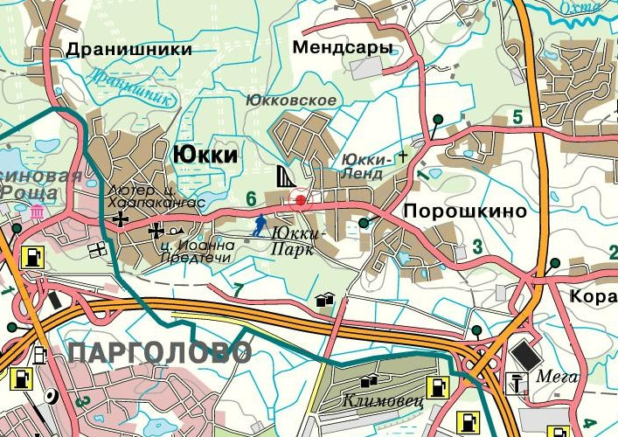
Общественный транспорт: маршрутный автобус (типа ПАЗ) № 441 (без расписания) имеет остановки на перекрестке пр. Просвещения - пр. Культуры и у метро «Пр. Просвещения».

Внимание! Маршруты № 261 и №104 с кольцом у метро «Пр. Просвещения» идут в Юкки только до универмага, откуда до трамплина еще 2,2 км.

5. Участники соревнований, возрастные группы
5.1. Чемпионат Санкт-Петербурга:
- мужчины и женщины (1997 г.р. и старше).
5.2. Юношеское и юниорское первенство Санкт-Петербурга:
- Мдо15 и Ждо15 - участники 2001-2002 г.р.
- Мдо18 и Ждо18 - участники 1998-2000 г.р.
5.3. Первенство Санкт-Петербурга среди ветеранов:
- М35 и Ж35 – участники 1980 г.р. и старше,
- М45 и Ж45 – участники 1970 г.р. и старше
- М55 и Ж55 – участники 1960 г.р. и старше.
5.4. Открытые группы (OPEN)
- М-O и Ж-O – участники 1997-1979 г.р.

6. Программа соревнований
Чемпионат и первенство СПб, лыжная гонка – эстафета-маркированная трасса (со штрафными кругами).
Группы Мдо15, Ждо15, Мдо18, Ждо18, МУЖЧИНЫ, ЖЕНЩИНЫ - 3 этапа.
Группы М35, Ж35, М45, Ж45, , М55, Ж55, М-О, Ж-О – 2 этапа.

Старт с 12.00 по группам, время старта групп см. в п.9 в таблице параметров дистанций.

ТЕХНИЧЕСКАЯ ИНФОРМАЦИЯ

7. Район соревнований: территория к северу от шоссе Юкки-Порошкино в районе базы «Трамплин» (район проведения «Новогодней Эстафеты-2013»), для ориентирования и катания на лыжах ЗАКРЫТ.

8. Карта
Масштаб 1:10000, сечение рельефа – 2,5 м. Размер карты 210х300 мм (А4).
Карта составлена в ноябре 2012 г. и в ноябре 2013 г. (авторы – Витаутас Тамулёнис, Виктор Рылов) на основе спортивных карт 1989 года (секция СО НПО «Позитрон»).
Карта заламинирована тонкой пленкой вместе с мишенями, достаточно жесткая, учитывайте это при креплении карты в планшете и выборе колющего инструмента.

9. Параметры дистанций
группы | до15 | до18 | основная | 35 | 45 | 55 | open
М | D | B | A | B | B | C | A
Ж | D | C | B | C | C | D | B

дистанция | группа | длина  (включая оценку) | кол-во КП | время старта
А и В | Мужчины, М-О, Женщины, Ж-О | 8 000 м | 11 | 12.00
В | Мдо18, М35, М45 | 6 300 м | 9 | 12.15
С | Ждо18, Ж35, Ж45, М55 | 4 500 м | 7 | 12.05
D | Мдо15, Ждо15, Ж55 | 3 300 м | 4 | 12.10

Разметка дистанций
Дистанция А - красная разметка
Срезка дистанции В - синяя разметка
Срезка дистанции С – зеленая разметка
Срезка дистанции D - желтая разметка
Схема дистанций

На местности в малом количестве может встречаться малозаметная технологическая разметка в виде небольших кусков ленты и бирок.
Также присутствует посторонняя разметка, нанесенная краской на деревьях.
Руководствуйтесь фирменной разметкой Новогодней Эстафеты для маркировки - ФЛАЖКАМИ.
На развилках дистанций указатели.
На дистанции работают контролеры.

Опасные места – пересечения с грунтовой дорогой Юкки-Мендсары, по которой вероятно движение автотранспорта, как правило, снегоходов и квадроциклов. Пе ресечения будут обозначены знаком «опасность» (восклицательный знак). Будьте внимательны!
Ввиду переменных погодных условий стали опасными (жесткими и обледенелыми) некоторые извилистые спуски – по одному на дистанциях А и D. Спуски имеют достаточную ширину для торможения плугом и плавный выкат в конце. На местности обозначены восклицательными знаками и стрелками в направлениях поворотов. Грамотно контролируйте скорость!

Оборудование контрольного пункта - стандартное для маркированной трассы (призма, табличка, станция электронной отметки). Используется система отметки SPORTident. Можно стартовать со своими либо арендованными чипами.

Отметка: электронная отметка чипом, прокол булавкой точки пункта в карте. Лишние проколы в карте штрафуются в зависимости от отклонения от истинного расположения КП.
Начисление штрафных кругов по системе:
0-2 мм – 0 кругов,
2-4 мм – 1 круг,
свыше 4 мм – 2 круга.
За каждый отсутствующий и каждый лишний прокол в карте дается максимальный штраф – 2 круга.

Финиш каждого этапа осуществляется путем отметки на финишной станции ДО передачи эстафеты. Будьте внимательны!

Длина штрафного круга – 130 м.
Подсчет отработанных штрафных кругов участник осуществляет самостоятельно.

ОРГАНИЗАЦИОННЫЕ и ФИНАНСОВЫЕ ВОПРОСЫ

10. Заявка
Предварительные заявки на участие в данном виде Чемпионата и первенства
Санкт-Петербурга у прошедших мандатную комиссию спортсменов будут приниматься через систему электронной заявки www.o-reg.spb.ru до среды 11.02.15 (23:59).

Полностью оформленные именные заявки на данный вид программы команды подают в секретариат до пятницы (13.02.15).

Заявки в день соревнований приниматься не будут.

11. Финансовые условия
Финансирование соревнований осуществляется при долевом участии участников
соревнований (оргвзнос) и Комитета по ФКиС СПб. Финансовые условия опубликованы на сайте
РФСОО «Спортивная федерация спортивного ориентирования» - www.spbof.ru — в разделе
«Документы/2015/зима».

12. Награждение в апреле по итогам всего зимнего сезона. На месте соревнований будет проведена цветочная церемония. Памятными призами награждаются три сильнейшие команды в каждой группе за исключением открытых групп OPEN.

13. Протесты принимаются в день соревнований в течении 20 мин. после опубликования предварительных результатов и сопровождаются взносом в 500 рублей. В случае удовлетворения протеста взнос возвращается.

Оргкомитет соревнований

